**Exercice1**

-1. Quel est le système hydrogénoïde correspondant au lithium **3Li** ?

2. Calculer l’énergie de 1ère ionisation de l’ion hydrogénoïde du lithium dans son état fondamental.

3. On considère l’ion hydrogénoïde du lithium dans un niveau excité n=3.

4. Représenter sur un diagramme énergétique les transitions possibles en émission à partir de ce niveau.

5. Calculer la longueur d’onde λ associée à la transition de plus petite énergie parmi celles représentées dans la question précédente.

**Données :** N=6.02 1023 atom/mol ; c = 3.108 m/s ; h = 6,62.10-34 J.s ; RH =1.1 107 m- E1(H)=13.6 eV.

**Exercice2**

**B-**Le spectre d’émission d’un hydrogénoide **ZXn+** se compose de séries de raies dont les longueurs d’onde λ (en m) vérifient la relation : **1/ λ=0.176 109 (1/n12 - 1/n22).** -Identifier cet ion (calculer son numéro atomique ainsi que sa charge).

***Exercice 3***

**A-** Une surface de cuivre (λ=2660A°) est éclairée par une radiation lumineuse de longueur d’onde λ=3000 A°. Pour quelle tension d’arrêt le courant photoélectrique s’annule t-il ?

**B-**Le spectre d’émission d’un hydrogénoide **ZXn+** se compose de séries de raies dont les longueurs d’onde λ (en m) vérifient la relation : **1/ λ=0.176 109 (1/n12 - 1/n22).** -Identifier cet ion (calculer son numéro atomique ainsi que sa charge).

**C-**Quelle est la variation de l’énergie de 4Be3+  lors de son passage de l’état fondamental au 3ième état excité ?

**Données :** N=6.02 1023 atom/mol ; c = 3.108 m/s ; h = 6,62.10-34 J.s ; RH =1.1 107 m- E1(H)=13.6 eV.

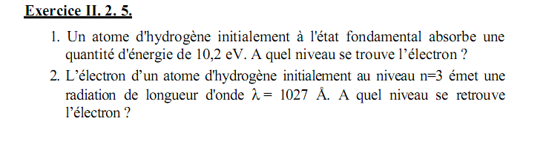

***Exercice 5***

